Пингвиненок.
/Задание по лепке для детей 3-го года обучения/
- Вылепить шар, из него овал. Овал с одной стороны слегка подкатать – это туловище;
- Слепить шар для головы и маленькую морковку для клюва;
- Скатать два небольших шарика, расплющить – это лапки;
- Скатать два овала и расплющить, края сделать острыми – это крылья;
- При помощи воды прилепляем к туловищу голову, ножки, крылья;
- К голове прилепляем клюв, смочив деталь водой;
- Оставляем сушиться. После сушки раскрашиваем.
На голову пингвиненка можно одеть шляпку.

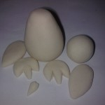
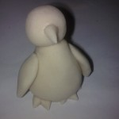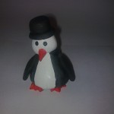

Наша поделка из соленого теста готова!

